管理体系审核记录表
过程与活动、  抽样计划 | 涉及  条款 | 受审核部门：管理层、管代 主管领导：鲜黎明 陪同人员：郑福林 | 判定
 |  | 审核员：杨庆 审核方式：微信 审核时间：2022.9.25
审核条款：证书恢复确认
4.1组织及其环境；4.2相关方需求与期望；4.3确定体系范围；4.4体系及其过程；5.1领导作用与承诺；5.2方针；5.3组织的角色、职责和权限；6.1应对风险和机遇的措施；6.2目标及其实现的策划；6.3变更的策划；9.1.1监测、分析和评价总则；9.3管理评审；10.1改进 总则；10.3持续改进；
范围的确认、资质的确认、管理体系变化情况、质量监督抽查情况、顾客对产品质量的投诉、认证证书及标识使用情况，上次审核不符合项验证（8.5.1条款）。
证书恢复确认。 |  | 在审核现场与企业负责人鲜黎明总经理对应：了解到企业质量管理体系证书暂停期间，管理体系运行正常，体系认证范围无变更。 企业在证书暂停期间，末使用证书进行招投标的活动，末进行相关广告宣传。审核组决定恢复证书。确认人：杨庆。详见暂停恢复确认表。
理解组织及其环境  #有影响的内、外部因素主要有哪些？  .对这些内、外部因素的相关信息进行监视和评审的情况如何？ | 4.1 | 公司制定有《内、外部因素识别评价总清单》，确定对公司有利的内外部环境因素有：公司全体员工的质量意识比较强，产品质量在同行业中比较领先。公司的设备和生产的技术水平比较先进。  对公司不利的内、外部因素有：市场竞争非常激烈，产品销售利润不断降低、员工成本增加。  公司通过行业交流会、座谈会、每周工作例会、QQ、微信等进行内外部沟通，并定期进行评审，形成会议记录。  查见《内部因素识别评价总清单》及《外部因素识别评价总清单》  内部环境，人力因素，目前情况：人力资源充足，不利情况：部分岗位技能弱，整改决策：加强岗位培训； | 符合
理解相关方的需求和期望  #与组织质量管理体系有关的相关方有哪些？  .相关方有哪些要求？  .对相关方及其要求的监视和  评审如何？ | 4.2 | 公司确定的相关方有员工、股东、供方和合作伙伴、政府、顾客等。  理解员工诉求的形式为谈心、茶话会等；理解银行等相关方的形式主要为电话沟通、上门拜访等；  员工关注的主要问题有工资、待遇、晋升机制、福利等，供应商关注的主要问题是回款时间等。  对相关方的要求的监视和评审的方法多样，通过QQ和微信等现代通讯手段是常用的便捷而又高效主要方法。  查见《相关方及其期望识别清单》  相关方：员工、股东、供方和合作伙伴、政府、顾客等  需求和期望：产品质量符合顾客要求、及时交货、价格合理、服务及时、通过ISO9001:2015。  监测指标：产品交付合格率、产品交付履约、顾客满意度等。 | 符合
确定QMS范围  #质量管理体系的边界和范围。是否形成文件？是否考虑了各种内外部因素、相关方要求及其产品或服务？质量标准是否存在不适用于该范围的情况？若有,是否说明理由？若有理由,是否合理？ | 4.3 | 公司确定的质量管理体系的范围为:  资质许可范围内施工劳务  经识别，组织依据ISO9001：2015版标准的要求建立、实施、维护质量管理体系，符合标准要求。  ---8.3条款，公司从事的是资质许可范围内施工劳务，全过程施工设计均由建设单位或顾客委外设计；施工过程作业执行的是国家与行业的施工技术规范。故本手册对ISO 9001：2015《质量管理体系要求》标准的“8.3设计和开发”的条款确认为不适用条款。该不适用条款不影响公司提供满足相关方（顾客）要求和适用法律法规要求的产品能力或责任。  注册地址：成都市武侯聚龙路68号1栋10层24号  生产/经营地址：四川省成都市金牛区五块石蓝光中央天地1号楼816 | 符合
QMS及其过程  #是否按照标准的要求，建立、实施、保持和持续改进质量管理体系？所需的过程包括哪些？是否形成必要的文件化信息以支持过程运行？是否必要的文件化信息作为运行证据？ | 4.4 | 公司按照ISO9001:2015标准的要求，建立、实施、保持和持续改进质量管理体系，策划管理手册、程序文件、作业文件，包括所需过程及其相互作用，制定有风险管理控制办法，确定产生非预期的输出或过程失效对产品和顾客满意带来的风险，以及应对措施。  组织制定有管理评审控制程序，定期进行体系评审，必要时变更过程，以确保过程持续产生公司期望的结果。  经视频确认特殊过程为：服务过程  关键过程：服务过程  外包过程：无 | 符合
领导作用和承诺/5.1.1总则  #最高管理者通过哪些活动证实其对质量管理体系的领导作用和承诺？ | 5.1 | 总经理：鲜黎明 组织代表：郑福林  公司总经理承诺建立、实施、保持和改进QMS，并对QMS的有效性负责。并组织落实其管理职责内的各项工作。  最高管理者组织公司相关人员并制定了质量方针和质量目标，并与组织环境相一致，与组织的战略方向一致。  根据总经理的谈话沟通，组织的质量管理体系要求已渐渐融入组织的业务过程中。  组织已使用过程方法和基于风险的思维进行体系的运行。  最高管理者针对体系的运行，提供了所需的资源。  向全公司强调遵守法律法规、质量管理、符合质量管理体系的要求及达到顾客满意的重要性。  形成制度化，把质量目标进行层层分解落实到各部门，规定了定期检查落实的情况。  不断强调负责人制度，并制定了各部门负责人的职责、权限，并在全公司宣贯。 | 符合
以顾客为关注焦点  #最高管理者通过哪些活动证实其以顾客为关注焦点的领导作用和承诺？ | 5.1.2 | 公司从采购、施工、售后服务各个环节注重培养员工顾客满意的意识，领导对顾客满意比较关注，认识到没有顾客就没有公司的市场。  公司在各个方面努力提高顾客满意率。注重服务和企业形象。努力寻求顾客满意。 | 符合
方针（含制定/沟通） | 5.2 | 公司的质量方针是：  诚信 、勤奋、敬业、高效。  公司建立的质量方针基本满足标准各项承诺的要求，基本能为质量目标的制定提供框架，基本符合要求。  主要通过日常工作会议、口头交流等将质量方针的要求向全员传达和灌输，确保员工增强顾客满意和守法意识。 | 符合
组织的角色、职责和权限  #组织内的岗位设置如何？  职责和权限如何得到分派、沟通和理解？ | 5.3 | 公司在建立管理体系之初，对各部门的职责权限进行了划分，在管理手册中确定了公司组织机构图，策划：行政办公室、市场部、工程部等部门，对应每个部门有职能分配表，在5.3职责和权限中对各部门职责权限进行了规定，质量体系负责人由：余敏 负责，各部门基本清楚其职责，文件描述职责与实际基本符合。  公司策划有《风险和机遇的应对措施》，考虑到4.1所描述的因素和4.2所提及的要求，确定需要应对的风险和机遇包括：人力资源风险、设备风险管理、采购风险控制、策划能力风险控制、公共设施风险控制及短交期风险控制以及其他风险控制。  组织发生变更时能保持体系的正常运行和完整性； | 符合
应对风险和机遇的措施  （含6.1.1和6.1.2）  #确定的需应对的风险和机遇有哪些？  .策划应对风险和机遇的措施有哪些？  .如何整合并实施这些措施？  .如何评价这些措施的有效性？  .措施是否与风险和机遇的影响程度相适应？ | 6.1 | 公司策划并批准实施《风险和机遇分析表》，内容包括风险类型、风险因素、应对风险机会及措施、现行控制方法、涉及的场所及部门等；  查见《风险和机遇评估分析表》：  - 类型：外部因素；  类别：竞争风险：公司目前的主导产品在市场占有率和领先趋势比较明显，但竞争对手正在模仿公司的发展方式，影响公司的领先优势。机遇：竞争加剧，发展压力大，但也会带来新的发展机遇。  应对机遇及措施：及时关注公司产品市场的情况，收集信息及时调整，保持公司产品的竞争力。  针对外部因素，还分析了市场、原材料、文化、社会经济、法律法规的变化等。  - 类型：内部因素；  类别：人力资源风险：公司目前人员，特别是优秀人才被外单位吸引离开的情况还是存在，人员在素质上参差不齐，加上绩效考核不能落实，会对工作完成质量造成不好的影响。机遇：公司目前主要人员比较稳定，各项绩效能顺利开展，为公司发展提供一个比较好的基础。  应对机遇及措施：各部门应及时关注员工的心态变化，注意工作方式，创造良好的工作环境，提高员工的归属感。  针对内部因素，还分析了财务状况、人力资源、基础设施等。  应对风险和机遇的措施与其对于产品和服务符合性的潜在影响相适应。 | 符合
质量目标及其实现的策划（含6.2.1/6.2.2） | 6.2 | 公司的质量目标及完成情况为：  - 个体顾客满意度：90% 满意度 97.5%  - 企业顾客满意度：95% 满意度 97.5%  3、投诉回复率：100% 回复率100%  2022年1月-8月对目标进行考核，均达到目标。  公司的上述质量目标与公司的质量方针保持了一致，包括了满足产品要求所需要的内容。  经核查，公司已将质量目标分解到各职能部门，制订了各部门的质量目标，基本能结合各部门工作实际，符合要求。提供有公司及各部门质量目标分析统计报告，实施情况具体见各部门审核记录。  公司建立的文件化的质量管理体系基本保持未变，保持了质量管理体系的完整性、一致性，持续满足了质量管理体系的要求。 | 符合
变更的策划 | 6.3 | 公司体系建立运行以来没有发生变更的情况，当公司质量管理体系变更时，应考虑：  1.变更的目的及潜在后果；  为了全过程控制，达到顾客要求，适应发展需要。  2.体系的完整性；  公司体系文件管理手册、程序文件、内部审核、管理评审等均涵盖了公司的整个过程，  3.资源的可获得性；  公司资源包含了人员、设备、环境、资金等均能满足。  4.责权的分配和再分配等因素。  公司责权分明，设置了行政办公室、工程部、市场部等。 | 符合
总则 | 9.1.1 | 对整个质量管理体系过程进行的监视和测量，主要通过内审、管理评审对生产过程进行监视，通过质量目标的定期考核对目标完成情况进行监测，产品生产过程中主要通过操作人员自检，专职检验员对产品进行复检分析，抽检等进行控制，详见检查记录。通过日常与顾客沟通，反馈问题等来实现对整体情况的掌控，对日常发现的问进行改进等。 | 符合
管理评审  9.3.1总则  9.3.2管评输入  9.3.3管评输出 | 9.3 | 查，公司的质量体系策划了管理评审的管理要求。  查，管理评审记录：  本次评审时间：2022年8月31日（上次评审时间为2021年7月9日，超过12个月，经询问，系企业各部门负责人出差遇疫情导致隔离，故时间延后，已于企业沟通，下次审核时关注。）  主持人：鲜黎明总经理  提供管理评审会议签到表。  管理评审的输入资料主要是各部门提供的工作总结。  查，管理评审输入资料：各部门工作报告，主要内容涵盖了公司质量方针、目标适宜性，质量目标完成情况报告，公司质量管理体系运行实施情况，取得的成绩，资源状况，服务质量状况，过程控制情况，采取纠正和预防措施情况，顾客满意情况，公司全员质量意识、法规意识和顾客满意意识、组织机构和资源配置情况、体现改进建议、内审结果、与QMS相关的内、外部因素变化、有关QMS绩效和有效性的信息、资源的充分性、应对风险和机遇采取措施有效性、改进的机会等。  评审内容：  1、评审工程部、市场部、行政办公室、管理者代表等部门/人员2022年1月以来的工作开展和部门、公司质量目标完成情况。根据各部门和管理者代表的统计分来看，各部门、公司质量目标完成情况较好，各项目标全部完成或超过设定目标。  2、2022年8月3日进行了质量管理体系内部审核，总体来看，审核结果符合预期要求。对于内部审核中发现的不符合项，相关部门整改措施到位，整改效果明显。  3、公司今年的重要目标是通过ISO9001：2015质量管理体系监督认证，从质量管理体系运行的情况看，符合ISO9001：2015质量管理体系标准的要求。  评审结论：  1、公司质量方针与公司宗旨相适宜，质量目标设定合理，质量管理体系实施、运行、保持符合要求，具备充分的适宜性、充分性、有效性。  2、从质量管理体系试运行的情况看，符合ISO9001：2015质量管理体系标准的要求，可以申请ISO9001：2015质量管理体系监督认证。  公司经过服务，目前产品已按要求提交客户。经过严格的检验，所有产品均符合标准及客户订货要求。本公司按照ISO9001：2015标准要求，为公司产品生产及检验配备了相应的硬件设备。  改进建议：从公司质量管理体系运行的情况看，尚需加强人员意识，增加培训时间。由行政办公室负责，下次审核时关注。  管理评审结论：公司的质量管理体系，基本上是适宜的、充分的和有效的。 | 符合
总则 | 10.1 | 公司制定系列程序文件《管理评审控制程序》、《不合格品控制程序》、《内部审核控制程序》，《纠正措施控制程序》对持续改进的过程予以规定，以实现质量管理体系及产品符合性的持续改进。持续改进的过程包含持续改进的提出、立项、不合格的原因的分析、纠正措施的确定、跟踪和评价及负责部门和人员职责等。  公司通过质量方针、目标的达成分析、内部质量审核结果、数据资料统计分析、纠正和预防措施和管理评审等方式，以推动质量管理体系的持续改进。 | 符合
持续改进 | 10.3 | 公司主要按策划的管理手册、程序文件等实施运行，主要采用内审、管理评审、数据分析、纠正和预防措施、质量方针和目标等来实现对质量管理体系的改进，另外主要通过日常工作中发现的问题及时予以调整解决来实现。 | 符合
范围的确认、资质的确认、管理体系变化情况、质量监督抽查情况、顾客对产品质量的投诉、认证证书及标识使用情况，上次审核不符合项验证（8.5.1条款）。 |  | 视频确认，公司质量管理体系覆盖范围：  资质许可范围内施工劳务  提供营业执照（三证合一），许可资质，检查有效，公司严格执行国标及行业要求和法律、法规要求。  2022年1月至今，公司没有顾客的重大产品质量投诉，通过顾客满意度调查，顾客对公司提供的产品普遍反映较好。体系运行以来，顾客对质量反应良好，没有重大质量问题和投诉。  企业本年度社保人数由93人变更为75人，具体见社保清单附件。  在2022年1月以来，无质量监督抽查情况。  经验证上次审核不符合项验证（8.5.1条款）未出现类似情况。
说明：不符合标注N
管理体系审核记录表管理体系审核记录表

过程与活动、  抽样计划 | 涉及  条款 | 受审核部门：行政办公室 主管领导：郑福林 陪同人员：郑福林 | 判定
 |  | 审核员：杨庆、梁超恒 审核方式：微信 审核时间：2022.9.25
审核条款：
5.3组织的角色、职责和权限；6.2质量目标及其实现的策划；9.1.3分析和评价；9.2内部审核；10.2不合格和纠正措施
组织的角色、职责和权限  #组织内的岗位设置如何？  职责和权限如何得到分派、沟通和理解？ | 5.3 | 查组织编制了《岗位职责》等  体系文件中已经明确了行政办公室的岗位职责，具体为：  （1）负责公司档案、文件的管理；  （2）经常对公司员工进行质量意识和有关规章制度的教育；  （3）制定和完善公司的质量管理制度，并监督实施；  （4）负责公司人事管理和培训工作的管理  。。。。。。  部门职责清楚，描述符合部门实际情况。 | 符合
质量目标及其实现的策划  （含6.2.1/6.2.2） | 6.2 | 行政办公室负责人：郑福林  查部门质量目标及完成情况：  培训计划及时完成率100% 实测：100%  质量目标覆盖相关职能、层次和过程，质量目标与质量方针保持一致。 | 符合
分析和评价 | 9.1.3 | 1.质量手册及相关文件中对收集产品、过程、体系数据的范围、类型、统计方法进行了规定。  2.查顾客满意度调查表：公司2022年5月以问卷形式对顾客进行了满意度调查，共计发放4份，回收4份。对公司的服务、质量、交付等项进行打分。查《顾客满意程度调查表》对满意度进行了统计；通过统计顾客满意率为97.5%。  3.查质量目标统计等记录，公司至2022年1-8月数据统计的结果均符合要求。  4.查《管理评审资料》对过程和产品的特性及趋势、供方、顾客满意、产品的符合性进行了分析，均较满意。  根据组织提供的相关文件资料，数据分析深度，能提供实质性的支持性数据文件。 | 符合
内部审核  (含9.2.1和9.2.2) | 9.2 | 编制有《内部审核控制程序》，程序中规定公司确定质量管理体系覆盖的每年（12个月）至少接受一次涉及所有条款活动的内部审核。  提供有年度内部审核计划包括审核目的、范围、依据、频次、审核方式、审核日程安排。  本次审核时间：2022年8月3日（上次内审时间为2021年6月26日，超过12个月，经询问，系企业各部门负责人出差遇疫情导致隔离，故时间延后，已于企业沟通，下次审核时关注。）  范围：公司质量体系覆盖的各部门、所有过程。  审核组组成：组长：郑福林 组员：赵富然  查公司内审员经培训、内审员授权书。内审员郑福林、赵富然基本能满足内审的能力要求；  查《管理层审核检查表》，《工程部审核检查表》，《市场部审核检查表》、《行政办公室审核检查表》审核过程及条款基本齐全，未出现审核本部门情况。  对应有按审核计划实施审核的现场审核检查表，有审核条款、审核项目及审核记录，有基本内容，但记录较为简单。  查，《内审报告》，审核结论：1）公司实施的质量管理体系既符合公司的管理运作要求,又能是否满足GB/T19001-2016质量管理体系标准的要求,所实施的质量管理体系要求能得到有效实施与保持,公司的质量管理体系适合公司的运作,有效的；2）《质量手册》、《程序文件》完善，各部门按照质量体系文件开展质量管理工作，质量体系正常。  此次共开据《内审不符合项报告》1份涉及行政办公室不符合标准7.3条款，不符合事实：人员刘莉不清楚公司的质量方针、内容等；不合格类型：一般不符合；查不符合报告，对不符合项进行了分析，并制定了纠正措施，并进行了验证，不符合纠正措施已经关闭。  提供有《内部审核报告》 查，审核结论：公司质量管理体系符合标准要求、实施有效。  通过内部审核，公司质量管理体系实施是有效的，符合标准要求。 | 符合
不合格和纠正措施（含10.2.1和10.2.2） | 10.2 | 公司制定《纠正与预防措施管理程序》，实施纠正措施，消除不合格的原因，以防止其再发生。在程序文件中规定了对不合格品的处理要求，不合格品处理程序和机构健全。经查未发生不合格事件。 | 符合
说明：不符合标注N

管理体系审核记录表
过程与活动、  抽样计划 | 涉及  条款 | 受审核部门：市场部 主管领导：赵富然 陪同人员：郑福林 | 判定
 |  | 审核员：陈伟（微信） 审核时间：2022.9.25
审核条款：
5.3组织的角色、职责和权限；6.2质量目标及其实现的策划；8.2产品和服务的要求；8.4外部提供过程、产品和服务的控制；9.1.2顾客满意
组织的岗位、职责和权限 | 5.3 | 查组织编制了《岗位职责》等  体系文件中已经明确了市场部的岗位职责，具体为：  a) 负责产品的交付；  b) 负责将有关信息传达到本公司内各部门。  c) 负责同本公司的顾客进行联系；  d) 负责本公司顾客满意度的调查和分析工作；  e) 负责市场调研工作和收集有关信息传达到本公司内各部门；  f) 负责组织公司各职能部门对合同进行评审;  g） 负责对供方进行评价和选择;  h） 负责建立原、辅材料的采购  部门职责清楚，描述符合部门实际情况。 | 符合
质量目标 | 6.2 | 查《部门质量目标测量报告》  测量时间：2022年1月-8月  1、个体顾客满意度90%； 满意度97.5%  2、企业顾客满意度95% 满意度97.5%  部门分解目标与公司方针目标一致，可测量，并传达到部门相关人员，必要时适时更新，目前无变化。  提供《质量完成情况统计表》，查到2022年1-8月份目标考核已完成，考核统计:市场部。完成情况：以上各目标均已达成。  针对以上目标制定了相应的管理方案，内容涉及方法措施、执行部门、启动/完成时间、完成情况等。检查人：赵富然等，已按管理措施要求实施。 | 符合
产品和服务的要求 | 8.2 | 市场部经理赵富然和介绍沟通方式主要是电话、传真、资料传递、公司网站、广告、招投标等形式宣传本公司有关产品及公司的有关信誉等。部长介绍：公司与长期合作客户签订有分包合同。  针对合同洽谈、签订、履行过程中的问题，及时电话联系，明确各自的要求，执行合同。目前沟通效果良好。  市场部经理赵富然介绍：通过招标会、市场调查、客户的走访、电话、传真了解市场的需求状态。  主要业务以招标文件、订单、合同、电话、邮件、传真等形式确定与产品有关的要求，均已保存或进行相应的记录。对顾客的要求由市场部直接对顾客要求进行识别、确认，对于存在的问题直接提出和顾客进行交流沟通，在合同签订前在公司微信群内对合同的要求进行评审。  赵富然经理介绍，企业收到客户需求后，市场部门人员在微信群内组织市场部、工程部、行政办公室予以评审，没有异议可以满足要求后才签订分包合同，合同经总经理或其授权人签字并加盖企业公章视同经过合同评审，然后回传给客户作为可以满足要求的承诺，合同评审均是在合同回传给客户之前进行。  公司产品和销售服务的监视和测量控制基本符合规定要求。公司规定并对原材料、过程产品、成品实施检验。赵富然部长介绍：目前公司顾客主要有以下几家：  1、成都柒瑞铁建筑工程有限公司；  2、四川恒铁建筑工程有限公司。  抽查合同：  合同1：项目名称：自轮运转设备检修辅助项目  顾客名称：中国铁路成都局集团有限公司成都工务大型养路机械运用检修段  施工地点：成都市新都区泰兴镇九关村  约定了项目周期、验收期限和方法、结算方式、质保和服务等内容，双方公司签字盖公章  签订日期 ：2021年2月25日  合同2：项目名称：自轮运转设备检修辅助项目  顾客名称：中国铁路成都局集团有限公司成都工务大型养路机械运用检修段  施工地点：成都市新都区九官村官九路608号  约定了项目周期、验收期限和方法、结算方式、质保和服务等内容，双方公司签字盖公章  签订日期 ：2022年4月22日  抽合同评审情况：  1、2022年4月22日签订的《劳务外包合同》  顾客名称：中国铁路成都局集团有限公司成都工务大型养路机械运用检修段  评审内容：技术条件、质量要求、服务要求、过程能力、控制能力、价格、付款方式等。  评审确认签字人：钟毅、赵富然、郑福林  评审时间：2022年4月20日  。。。。。。。。。  质量手册对产品和服务要求的识别和更改进行了策划和规定；经过查阅企业订单文件，并与市场部负责人进行沟通，如出现有产品和订单要求的变更，将按照文件规定要求进行控制，并且签订有变更传递单。 | 符合
外部提供过程、产品和服务的控制 | 8.4 | 公司策划了《采购和外部供方控制程序》，明确采购物料等，并明确外部提供的过程、产品和服务构成组织自身的产品和服务的一部分。  ---公司基于外部供方提供所要求的过程、产品或服务的能力，确定外部供方的评价、选择、绩效监视以及再评价的准则，并加以实施。详见《采购和外部供方控制程序》  现场提供《合格供方名录》抽其中2家如下：  1、欧奥森旗舰店（供应：椅子等办公用品）；  2、雷柏京东直营官方旗舰店（供应：电脑等）；  。。。。。。  查，公司对主要的原材料供应商采用的管理方法为：第一次对供方进行全面评价，包括：供方资质、供方的质量管理体系、交货情况、售后服务能力等。对于已经正常供货的供方管理，对每批产品进行检验，通过定期反馈供方产品质量，及对质量问题要求供方进行纠正解决等来进行供方质量控制。查供方控制情况：  --查《供方评价表》  2022年4月10日供方确认：  1、欧奥森旗舰店（供应：椅子等办公用品）；  2、雷柏京东直营官方旗舰店（供应：电脑等）；  。。。。。。  公司组织各部门对该供方的资质、产品质量、诚信度、送货及时度、服务等进行了评价，有各部门评价人签字。调查评价：合格 评价人：鲜黎明、赵富然、钟毅、郑福林  查，供方产品质量统计反馈情况：公司策划了采购产品的管理要求，质量反馈要求；  查公司采购无不合格情况：  公司编制了《采购制程序》，要求采购的主要材料必须进行检验。  负责人讲与供方沟通的内容包括：所提供的过程、产品和服务等；组织通过签订采购购销合同进行确定采购信息。公司原材料较为固定，一般按需进行采购，且均在合格供方处采购。  查产品《采购购销合同》  1、供方：雷柏京东直营官方旗舰店 签订日期：2022年04月16日  产品：鼠标  合同规定了：产品、规格、数量、价格、交期等；  ......  公司的采购合同明确了采购产品的具体要求，且均在合格供方处进行采购。  外部供方的信息管理有效。 | 符合
顾客满意 | 9.1.2 | 公司已建立和保持了《顾客满意度测量程序》，对顾客满意的监测的相关内容进行了规定，其包括了对调查方式、渠道、内容、频率等。  公司2022年5月采取对主要顾客进行满意度调查的形式，共发出4份《顾客满意度调查表》，并有效回收，回收率100%。  提供了顾客满意度/意见调查征询表 调查内容有：产品和服务质量、价格水平、服务态度等，查阅《顾客满意度/意见调查征询表》。对每一调查内容按百分制统计和计算。  查《顾客满意度/意见调查征询表>，记录真实有效。  提供《顾客满意度统计分析表》，顾客满意率达到97.5%，达到了质量目标的要求。调查未发现有顾客投诉。 | 符合
说明：不符合标注

管理体系审核记录表
过程与活动、  抽样计划 | 涉及  条款 | 受审核部门：工程部（含施工劳务服务现场） 主管领导：钟毅 陪同人员：郑福林 | 判定
 |  | 审核员：陈伟、梁超恒（微信） 审核时间：2022.9.25
审核条款：
5.3组织的角色、职责和权限；6.2质量目标及其实现的策划；7.1.3基础设施；7.1.5监视和测量资源；8.1运行策划和控制；8.3设计开发控制；8.5.1生产和服务提供的控制（上次不符合项验证）；8.5.2标识和可追溯性；8.5.3顾客或外部供方的财产；8.5.4防护；8.5.5交付后的活动；8.5.6更改控制；8.6产品和服务放行；8.7不合格输出的控制
组织的角色、职责和权限  #组织内的岗位设置如何？  职责和权限如何得到分派、沟通和理解？ | 5.3 | 查《岗位职责》，已经明确了工程部的岗位职责，具体为：  主要职责如下：  1、负责外派人员的招聘、日常管理及外派工作的实施开展。  2、负责外派人员的工资结算及保险购买。  3、负责参与重大不合格问题的原因分析、制定和实施相关纠正措施；  4、负责对各类质量事故进行调查，分析和提出处理意见；  .......  部门负责人熟悉本部门职责。负责人对职责和权限比较了解。 | 符合
质量目标及其实现的策划  （含6.2.1/6.2.2） | 6.2 | 查《部门质量目标测量报告》  测量时间：2022年1月-8月  投诉回复率：100%； 回复率100%  基本达到目标要求，目标量化情况良好。 | 符合
基础设施 | 7.1.3 | 1、经了解组织的建筑设施：  ——公司位于四川省成都市金牛区五块石蓝光中央天地1号楼816，办公室面积50平方米左右。主要设备包括：电脑、打印机、碎纸机等  2、查见《设备维修保养记录》，各设备均按计划进行维修保养。  特种设备：无  公司办公条件满足要求，配置有电脑、电话、打印机。现场观察办公、支持性服务设备运行正常。  目前该公司基础设施符合要求，基本能满足公司运营的要求。 | 符合
监视和测量资源 | 7.1.5 | 组织的审核范围为：资质许可范围内施工劳务。因组织的经营业务特性，其对服务质量监控采取人为检查和考评的方式进行，暂不涉及检测设备。 | 符合
运行策划和控制 | 8.1 | 公司主要认证范围：资质许可范围内施工劳务。主要向建筑行业等提供人员施工劳务服务。  公司产品执行标准主要为：中华人民共和国劳动合同法、中华人民共和国劳动法、施工劳务暂行规定、劳务外包及派遣用工管理办法、合同协议等。  工程部负责产品实现和服务提供的策划，策划输出的具体结果包括以下内容：  a）确定产品和服务的要求；--管理方案、管理制度  b）建立过程准则以及产品和服务的接收准则；---管理方案、合同协议  c）确定符合产品和服务要求的资源；---服务流程图  d）按照准则实施过程控制；---施工劳务过程监控  e）保持、保留必要的文件和记录。---文件和质量记录  ---策划输出经过评审及跟进、必要的更改控制及批准等以适合组织的运行需要。  ----关键、特殊过程：服务过程。  ----外包过程：无  ----经确认：暂无策划的更改。 | 符合
总则 | 8.3 | 因公司为服务型的企业，主要是根据客户合同要求提供服务，客户已经在合同中对服务要求明确规定，我公司仅根据客户要求提供相关服务，不涉及产品或服务的设计开发，故8.3条款不适用，不会影响公司提供合格服务的能力和责任，对增强顾客满意也没有影响。 | 符合
工程和服务提供的控制 | 8.5.1 | 公司制定了《招聘控制程序》、《派遣员工劳动合同签订控制程序》、《派遣员工入职控制程序》、《质量手册》、《派遣员工手册》等明确了受控条件。  审核范围：资质许可范围内施工劳务  其服务流程为：  业务洽谈或投标→签订合同→人员配备及培训→提供服务→服务质量检查→持续改进。  服务过程为关键过程和特殊过程。  一、查，提供有《施工劳务员工手册》、《招聘方案》、《招聘控制程序》、《派遣员工劳动合同签订控制程序》、《派遣员工入职控制程序》等服务操作文件，均为现行有效的文件；  二、查，施工劳务服务实施过程  查项目资料提供有：  - 合同签订：2022年4月22日签定合同，该合同为施工劳务服务协议。  甲方：中国铁路成都局集团有限公司成都工务大型养路机械运用检修段  - 合同履行期为2022年1月1日至2022年12月31日。  服务内容：该次合同派遣员工60名，目前在职60人，乙方派遣员工从事电工、焊工、机械钳工等岗位工作。  负责人讲：需要资质的人员，在招聘时就要有相关要求，人员资质由甲方备案管理  合同附件：劳务人员清单、劳务费用及支付条款  合同明确了从事岗位、服务期限、劳务费用支付、人员清单、派遣期限、派遣员工的劳动保护、争议解决等。  2、人员招聘  拟定有《招聘方案》，  招聘岗位：电工、焊工、机械钳工等；  实施方式：58同城网、赶集网、汇博人才网等公示；发布地推招聘简章，张贴在城市公共张贴栏处。  3、抽人员面试：提供有面试登记表：  姓名：白美建 内容：学历、工作经历、薪资要求、特长、家庭成员等 应聘岗位：机修钳工  姓名：包建国 内容：学历、工作经历、薪资要求、特长、家庭成员等。应聘岗位：焊工  ……………  4、岗前培训  提供有培训记录，培训内容有：企业简介、岗位规章制度、工作内容及岗位职责、安全操作手册、岗前安全培训考试试卷等。  抽：岗前安全培训考试试卷  姓名：江明生 考试时间：2022年1月11日 得分99分  5、劳动合同签订  每个人员都签订有劳动合同，合同内容包括签订时间、期限和工作地点、岗位等。抽白美建合同，合同期限：2022年1月1日至2022年12月31日，岗位：机修钳工。合同明确了：聘用期限、报酬、福利待遇、合同解除等内容。  合同签订符合要求。  6、日常管理  主要根据客户提供的考评和工资进行管理，按期进行工资发放，并购买社保。  抽2022年7月工资发放表、考勤表、打卡情况，人数12人.  提供有2022年7月的社保缴费汇总花名册总人数56人。  整个施工劳务服务过程按策划进行，基本受控。  查看特殊过程（服务过程）确认的相关记录,从人员、设备/设施、作业指导书等方面进行了确认，保证了施工劳务服务过程的进行；确认人：郑福林、赵富然、钟毅，时间:2022.1.10。  上次不符合验证：上次不符合为工程部Q8.5.1特殊过程确认,本次审核有特殊过程确认记录，不符合整改有效。 | 符合
标识和可追溯性 | 8.5.2 | 现场查见，公司在经营过程中对标识和可追溯性进行了规定。  1、过程用采用测试记录/培训记录等进行标识；  2、原材料采用标牌、标识标签进行标识，牌、卡上注明产名称、规格型号、工程厂家、等内容；  3、采用客户投诉记录、售后维护信息确认回访表等进行标识；  4、成品按要求有检验合格标签，注明用户单位、工程名称、品种规格、数量、工程厂名、出厂日期等。  5、通过上述标识可以追溯工程的来源，和工程的工程日期、批次；  标识和可追溯性基本符合要求。 | 符合
顾客或外部供方的财产 | 8.5.3 | 公司的顾客的财产有顾客信息、合同、图纸、工艺路线卡等，公司对顾客或外部供方财产进行了保存，当顾客或外部供方财产丢失时，应告知顾客或外部供方。  负责人讲公司对顾客的财产进行登记处理，目前没有发生顾客或外部供方财产丢失的情况； | 符合
防护 | 8.5.4 | --工程防护  对工程的文件或产生的资料、记录进行保密管理；  对物资的搬运主要为人工搬运，可以起到工程搬运的防护的作用。  现场查看物资的包装能起到工程包装、运输、装卸的防护作用。 | 符合
更改控制 | 8.5.6 | 公司对施工的更改管控要求予以明确规定：包括对其更改的评审、授权信息及需采取的措施等。  负责人介绍公司如遇到甲方产生的更改，会签订更改合同，并下发更改通知单，详见8.2条款。 | 符合
产品和服务放行； | 8.6 | 公司为验证服务的要求是否得到满足对需实施监视和检验的阶段、过程、项目及记录等予以规定，查见公司检验规范规定了原材料、服务过程、服务结果所有的检验方法、标准。  公司明确对各阶段须实施必要的记录并保留。  一、来料检验：公司来料主要为办公设备、劳保用品，对办公用品主要采取在入库时验证，在入库单上记录。  抽《进货检验记录》  - 时间：2022.4.30 材料名称：签字笔  检验项目：数量、外观、型号  结论：合格 验证员：赵富然  2、时间：2022.8.15 材料名称：鼠标  检验项目：数量、外观、型号  结论：合格 验证员：赵富然  3、时间：2022.09.10 材料名称： 口罩、消毒液等  检验项目：数量、规格、送货单一致  结论：合格 验证员：赵富然  ......  二、过程检验：依据《施工劳务员工手册》、《招聘控制程序》、《派遣员工劳动合同签订控制程序》  施工劳务主要对员工培训、考勤、保险等过程进行监控：  1、员工考勤表  时间：2022年7月  项目位置：大机设备检修车间转向架工区  考勤内容：旷工、请假、出勤天数、加班时间等  考勤人：余刚  时间：2022年7月  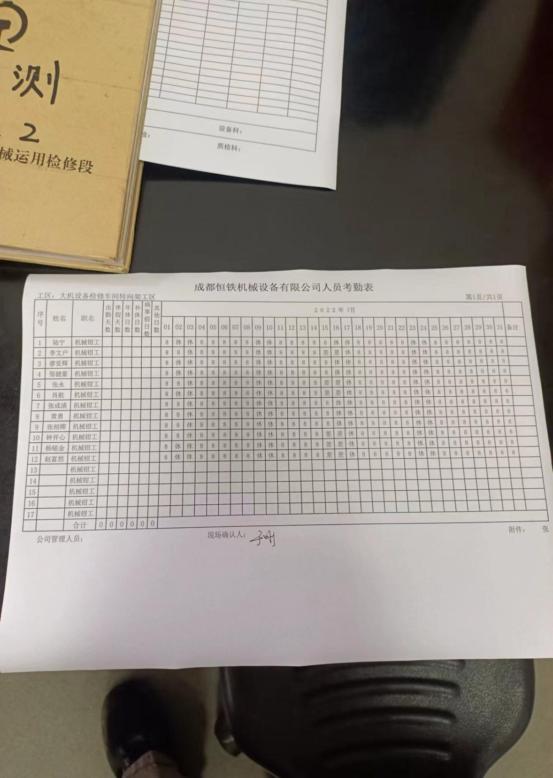  2、购买保险情况  保险单位：成都市社会保险  保险险种：养老保险、失业、医保、保险人数  提供2022年7月社保购买汇总清单  3、员工工资核定表  时间：2022年8月  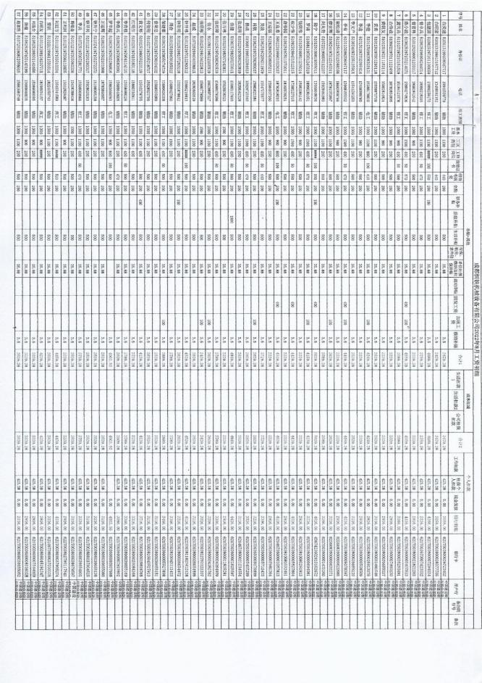  另查，所有员工都签订有劳动合同，并进行了岗前培训和体检。  查劳务纠纷处理情况：公司编制有《伤亡事故处理程序》。负责人讲，在2022年未发生过。  成品检验：依据《合同协议》  施工劳务及承接业务流程外包服务:通过日常的安全管理、考勤管理等方式对派遣、外包人员工作质量进行监控。  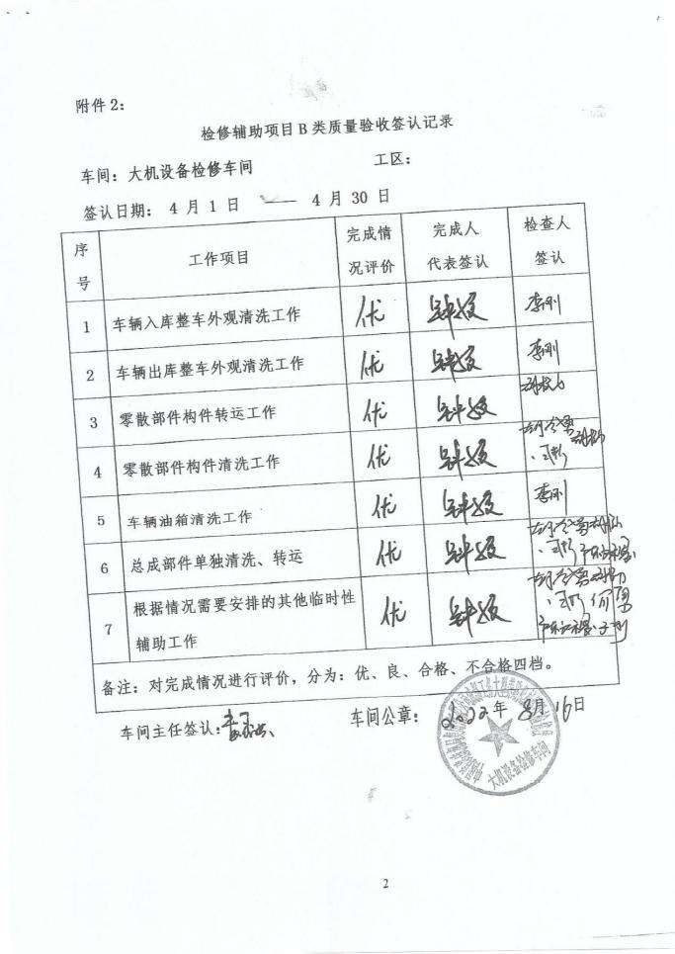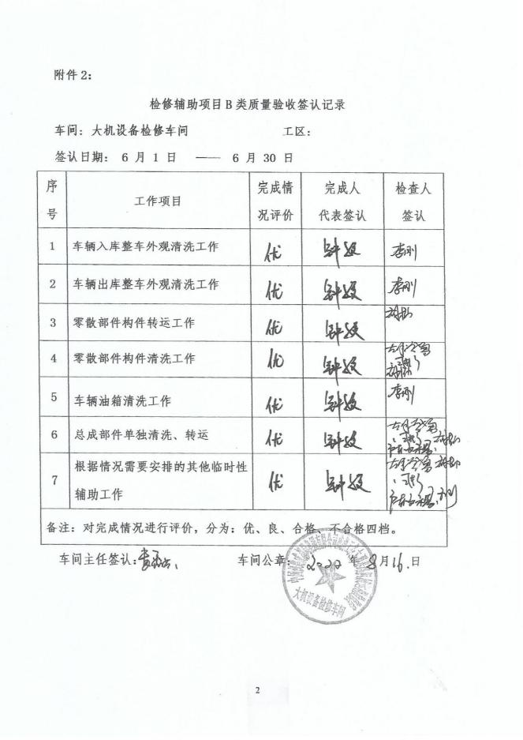 | 符合
不合格输出的控制 | 8.7 | 组织编制了《不合格控制程序》：该公司的不合格处理方式有:按不合格的情况及程度进行分类分级处理。  抽：《纠正措施单》 2022年8月3日 责任部门：行政办公室  不合格描述：人员刘莉不清楚公司的质量方针、内容等  不符产生的原因：因人员工作外出，错过了培训，事后未补救。  评审意见：  1、对GB/T 19001-2016/ISO9001：2015标准第7.3条款进行培训。  2、责令部门在内部做一次全面自查，看是否还有类似问题存在。  验证：已经按照纠正措施实施。  验证人：赵富然 2022年8月5日  符合要求。  查施工劳务服务现场不合格处理：在服务现场，受审核方不能提供针对服务过程中发现的不合格输出以及其后续的处理措施形成记录的成文信息。不符合。  负责人讲：组织基本上没有让步接收、让步放行、让步使用的情况。 | N
说明：不符合标注N

